**Инструкция для преподавателей по работе в ЭИОС Филиала СГПИ в г. Буденновске**

1. Войти на сайт: <https://iosbudfil.sspi.ru/login/index.php>
2. Открыть вкладку «**Мои курсы**» в пункте «**Навигация**»

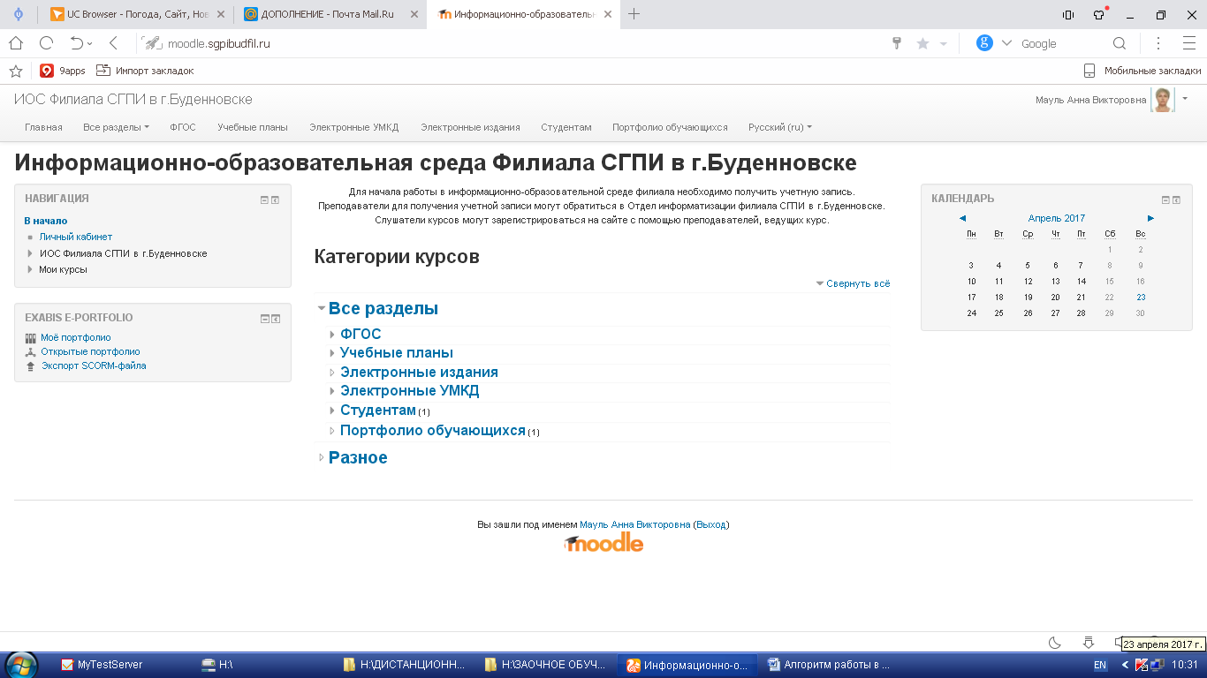

**Мои курсы**

1. Выбрать необходимый курс

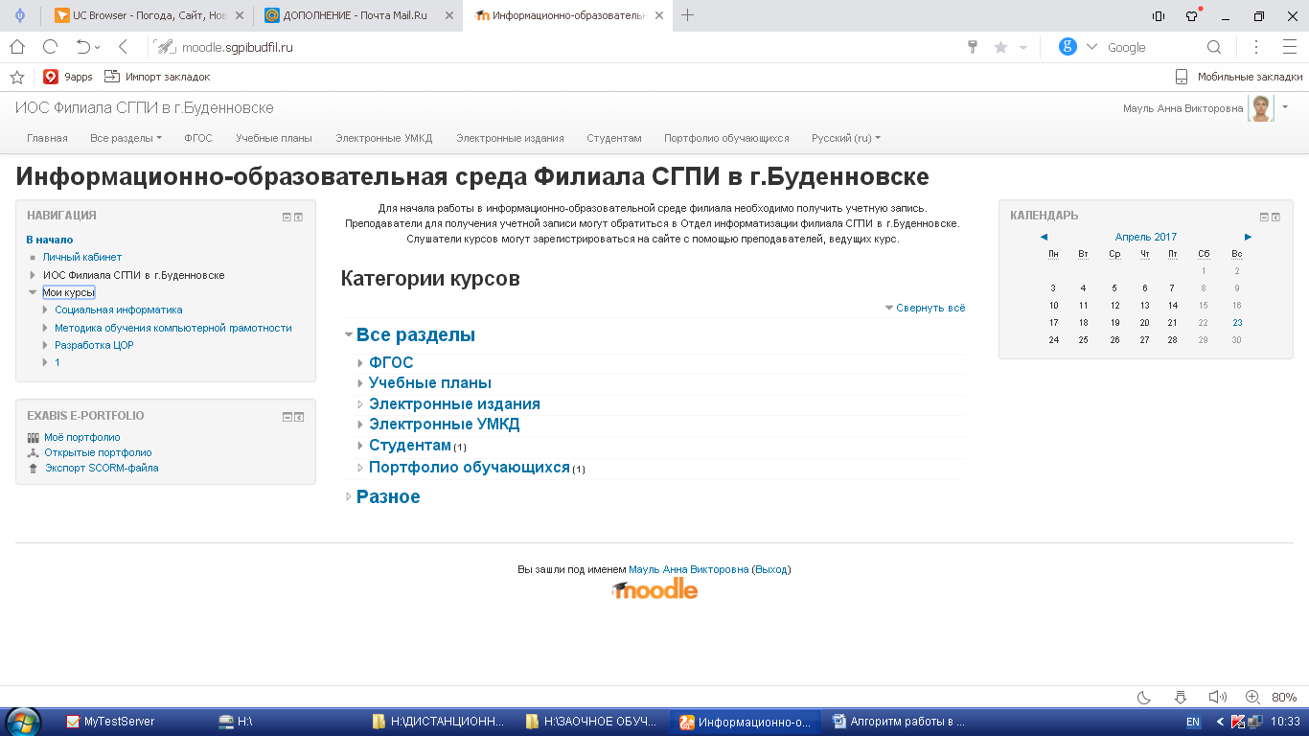

**Социальная информатика**

1. Включить режим редактирования

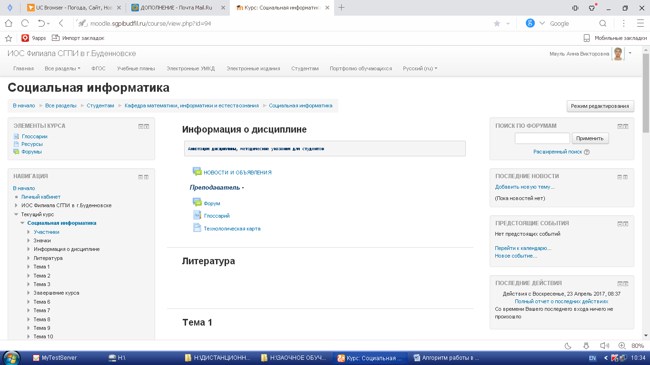

**Режим редактирования**

1. Укажите цели и задачи изучения дисциплины

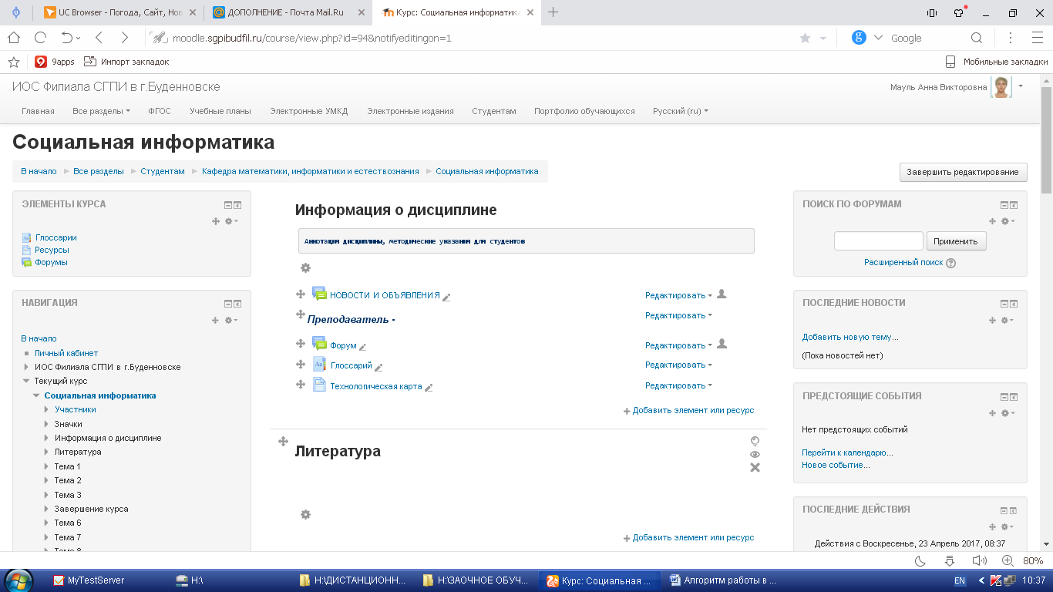

**Нажать колесико для ввода теста**

В блоке «**Описание**» впечатайте или вставьте необходимый текст

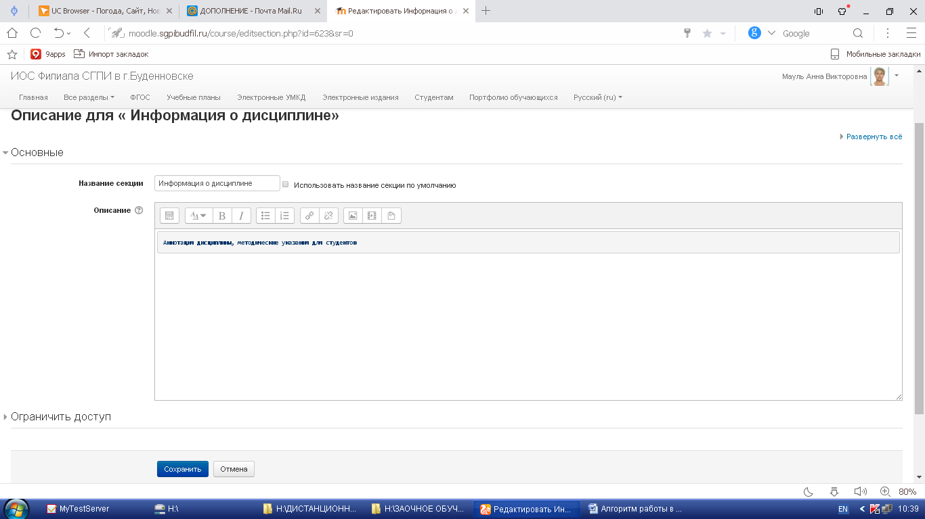

Сохраните

Впечатайте или вставьте необходимый текст

1. Введите свои Ф.И.О.

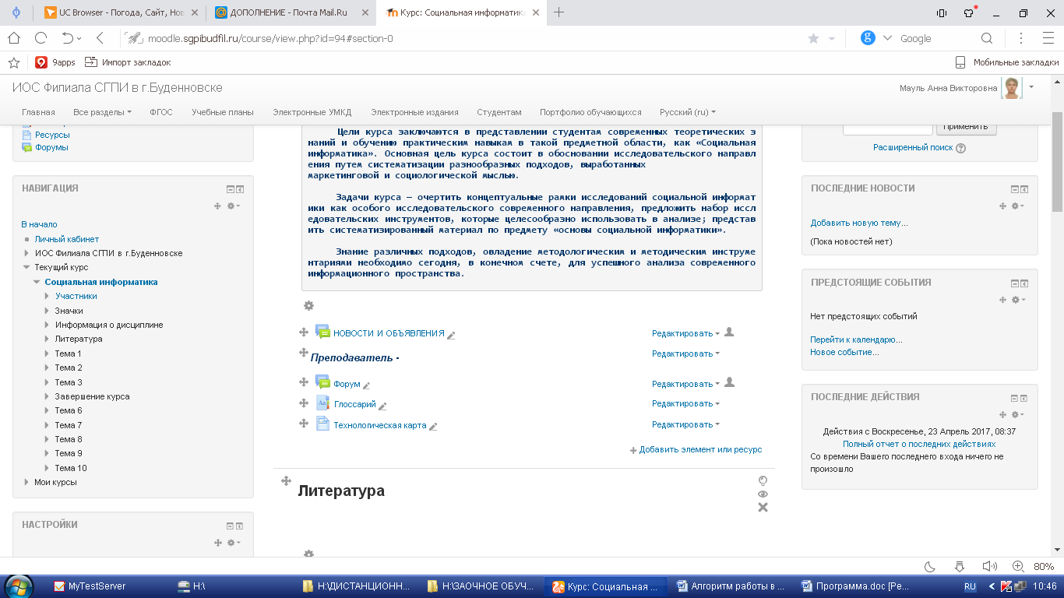

Нажмите «Редактировать»

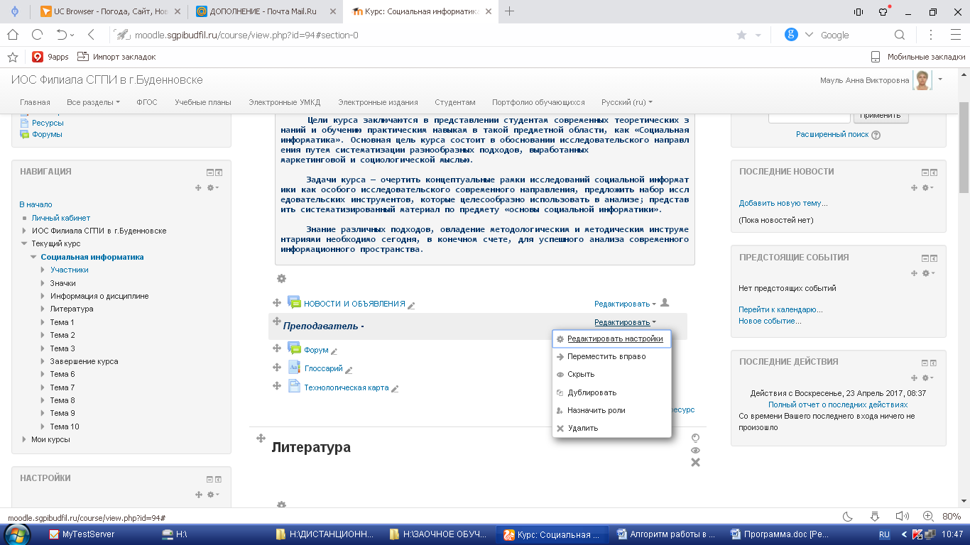

Нажмите «Редактировать настройки»

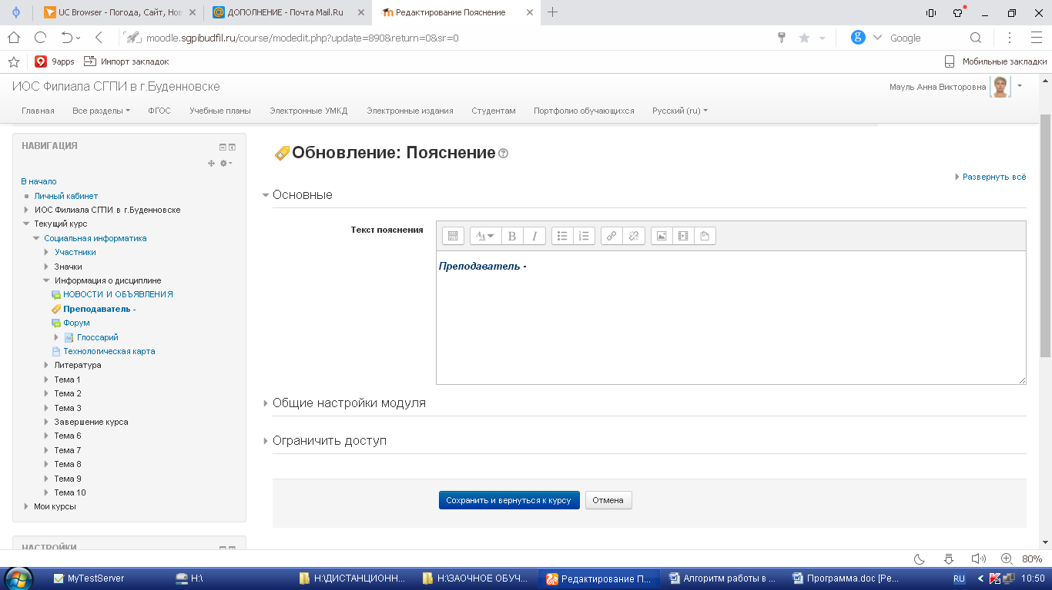

Сохраните введенную информацию

1. **Глоссарий и технологическая карта** добавляется аналогично **пункту 6**
2. Блок «**Литература**»

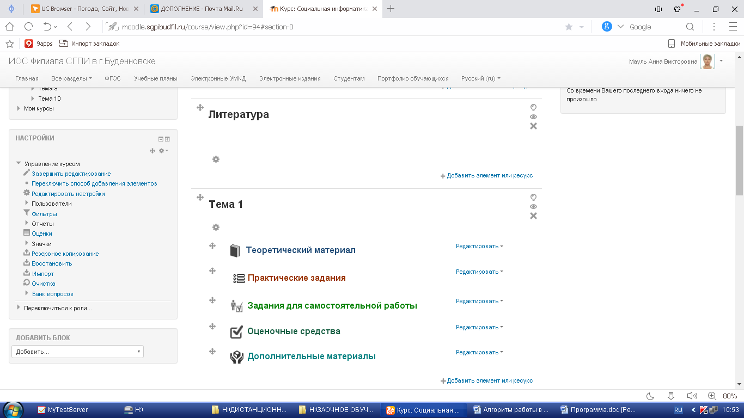

Нажимаем на колесико

В блок «Описание» добавляете перечень литературы

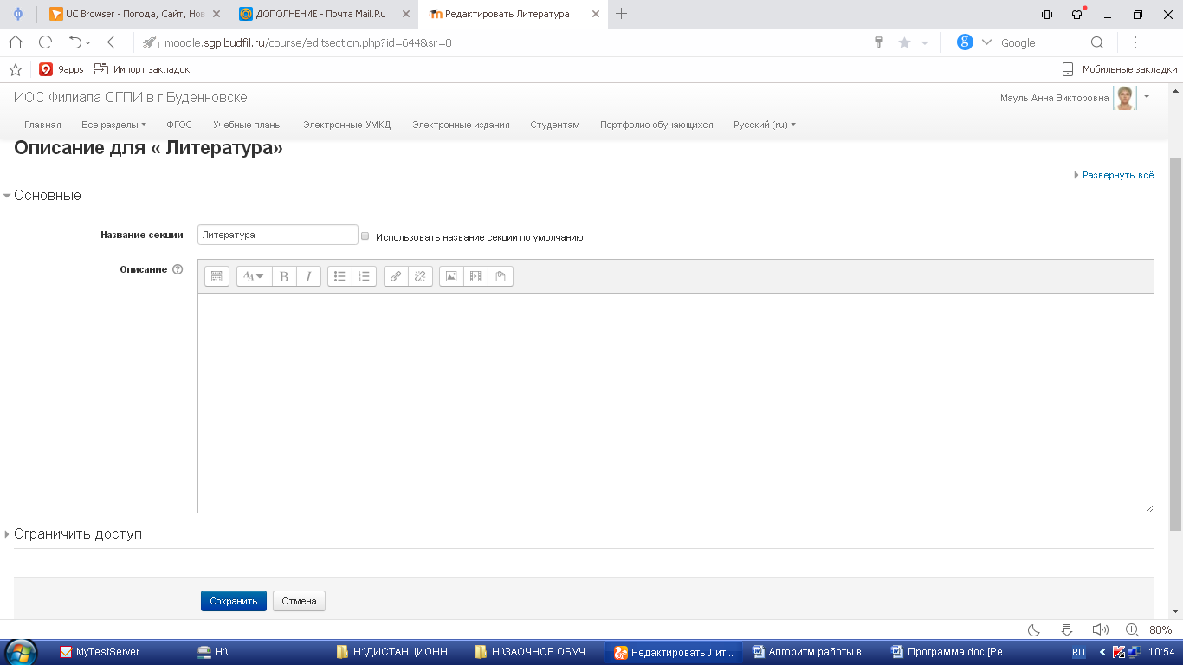

добавляете перечень литературы

ИЛИ

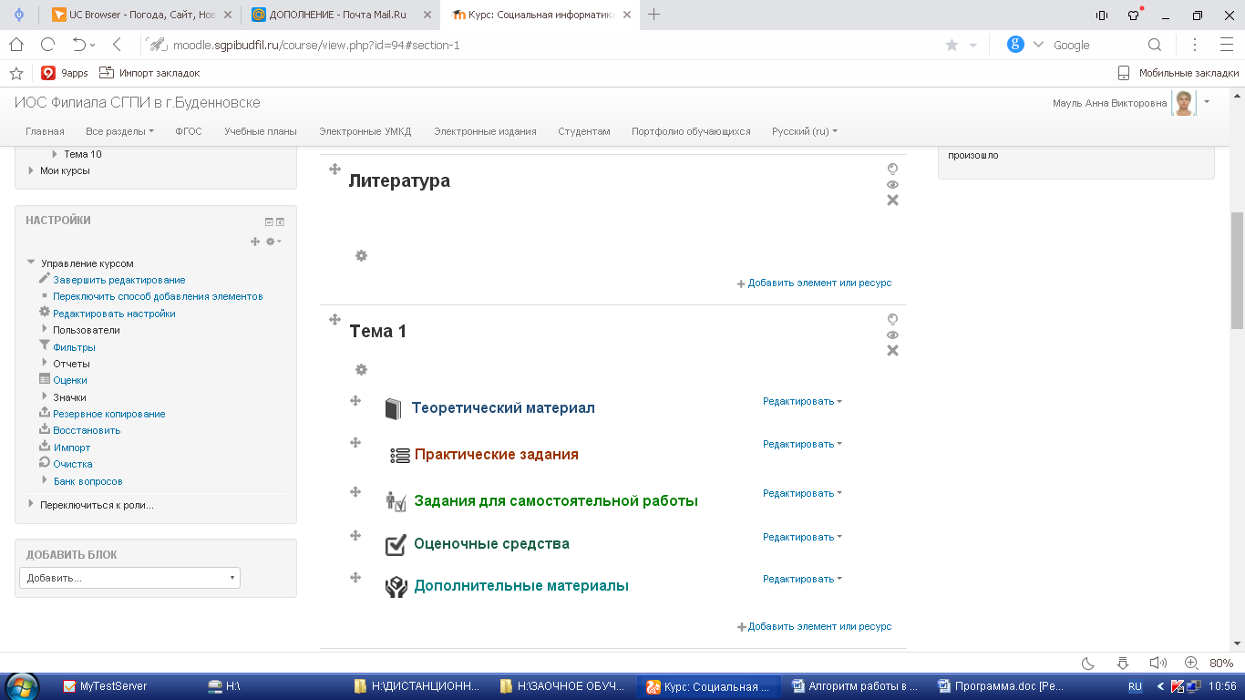

Нажимаете «Добавить элемент или ресурс»

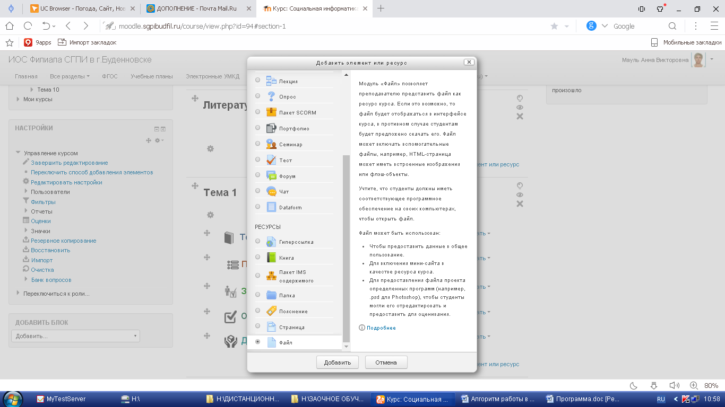

2. «Добавить»

1. Выбираете «Файл»

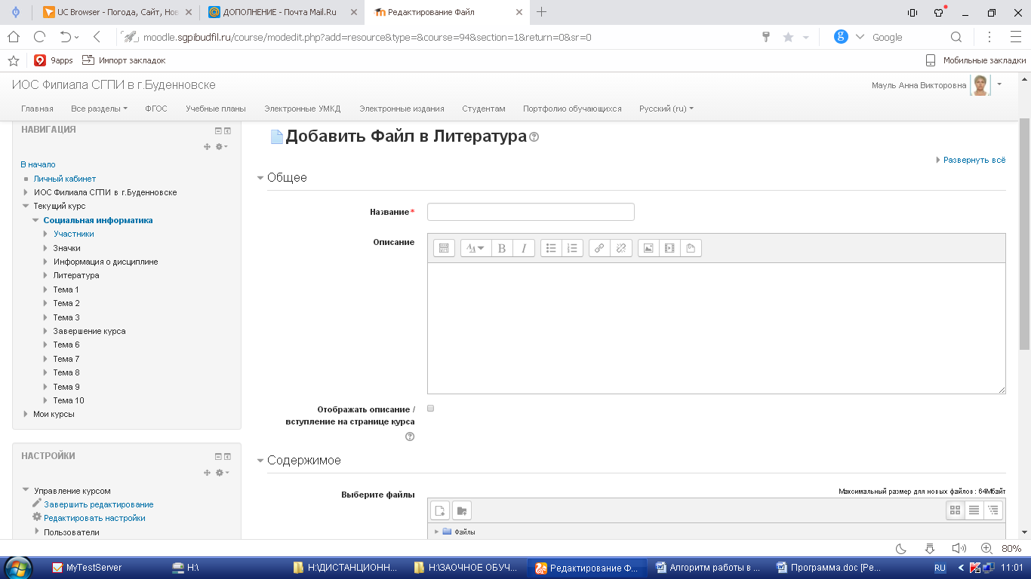

3. Вводите название учебника

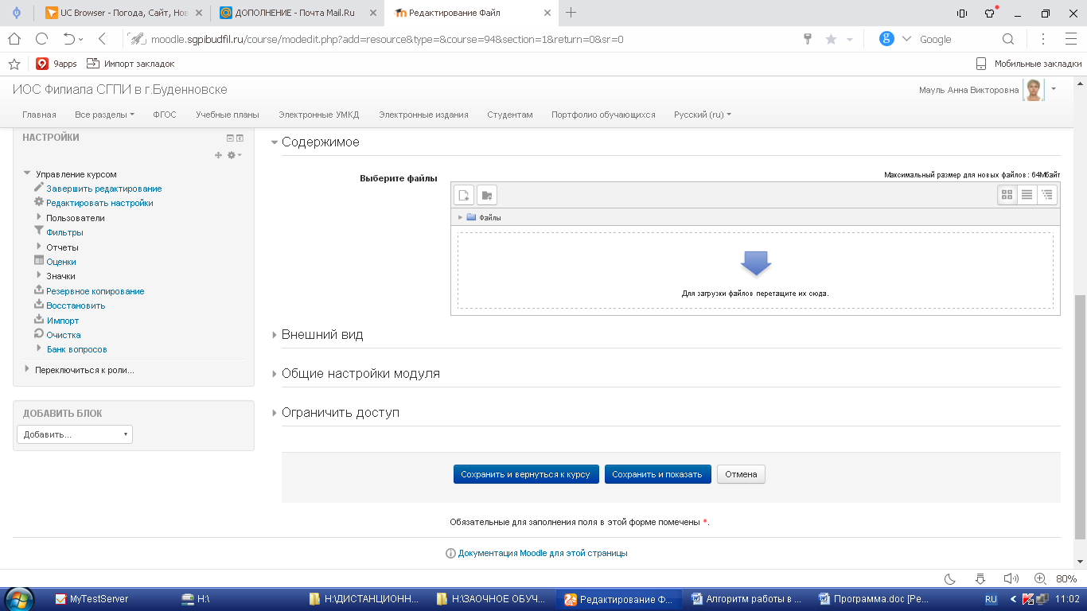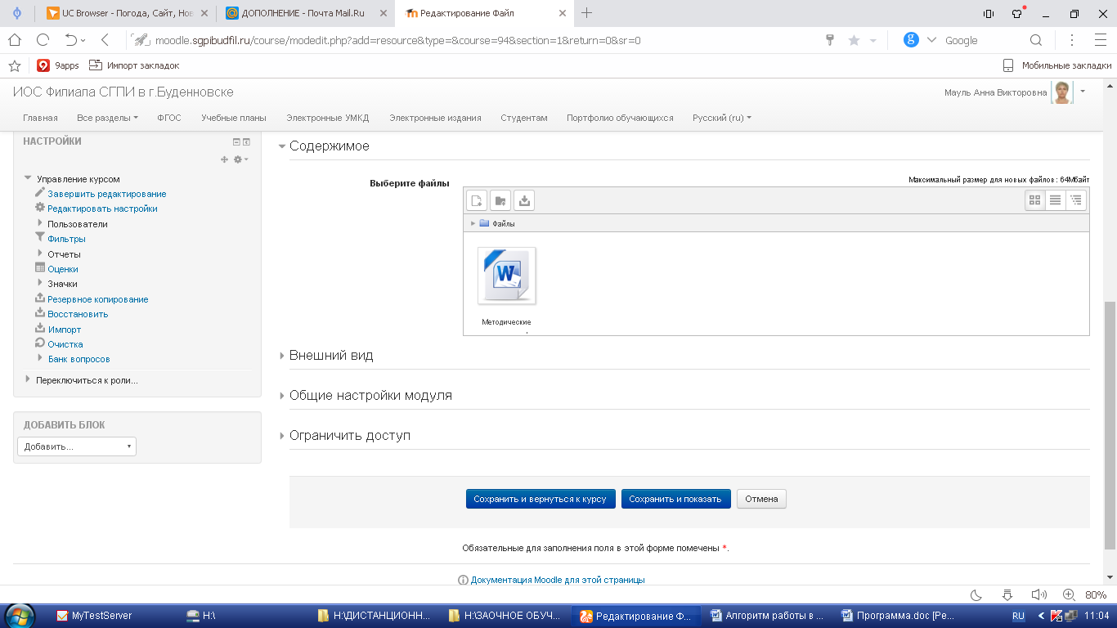

Сохраните выполненное действие

Загруженный файл появится в поле

4. Перетяните файл из вашей папки в данное поле

1. Добавление материала в разделы или темы курса

Жмем колесико

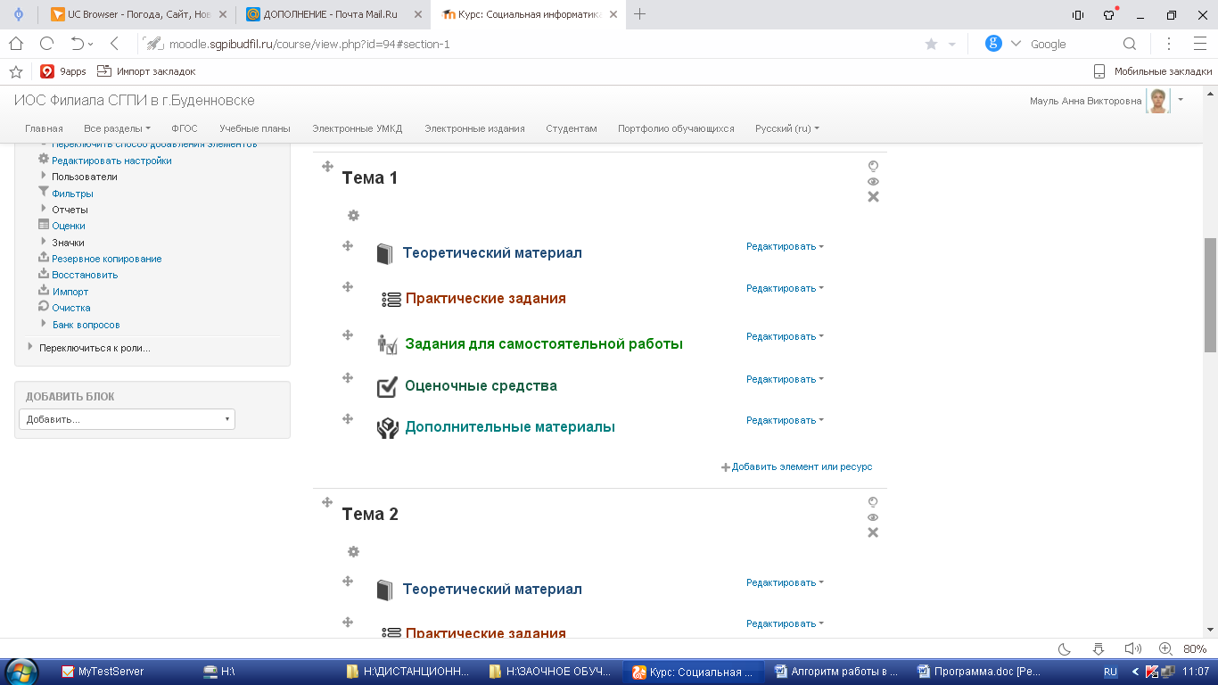

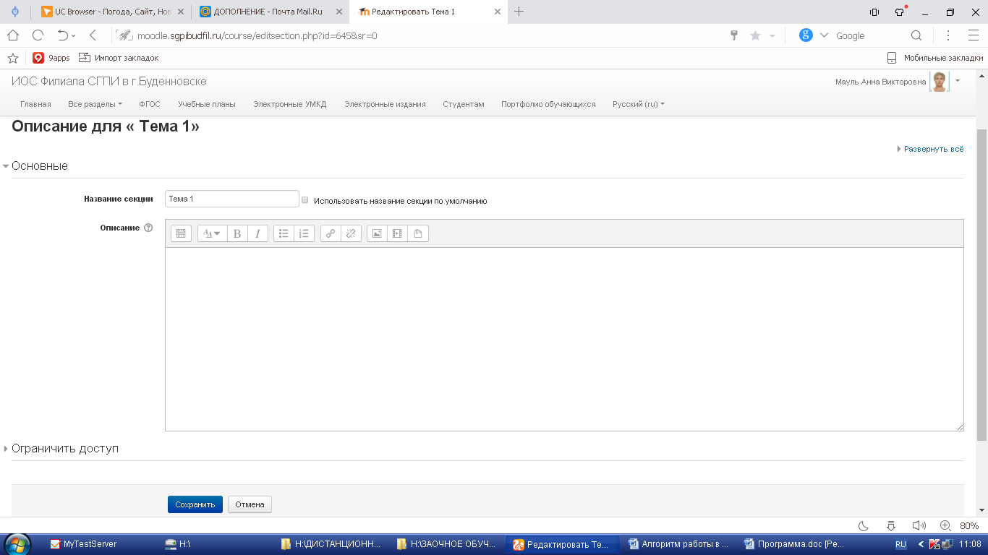

Обязательно сохраняем!!!

При необходимости вводим текст с описанием

Вводим название раздела или темы

1. Добавление теоретического материала

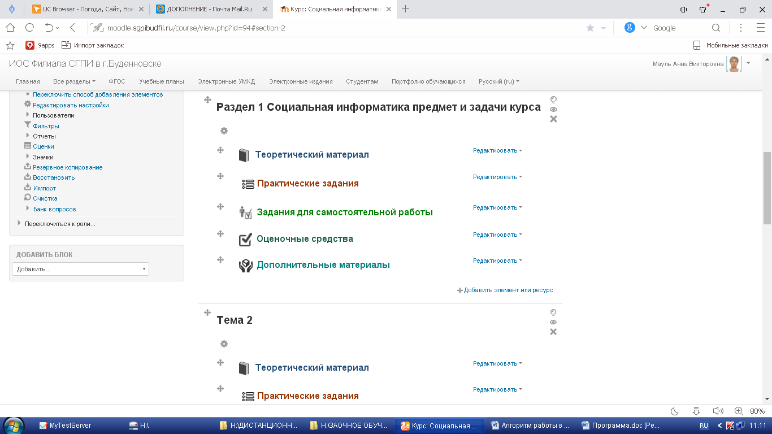

Добавить элемент или курс

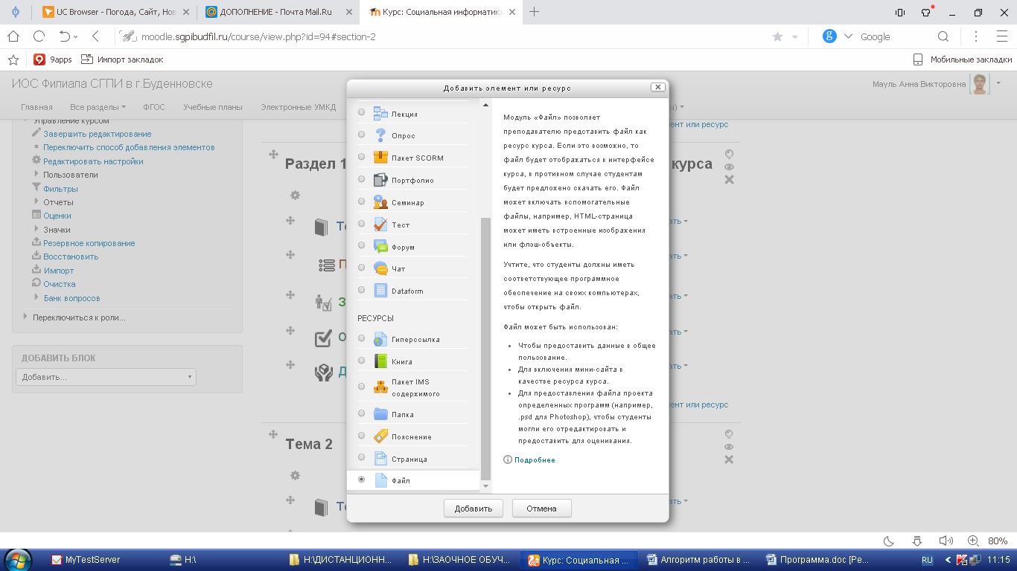

Добавить

Выбираем «Файл»

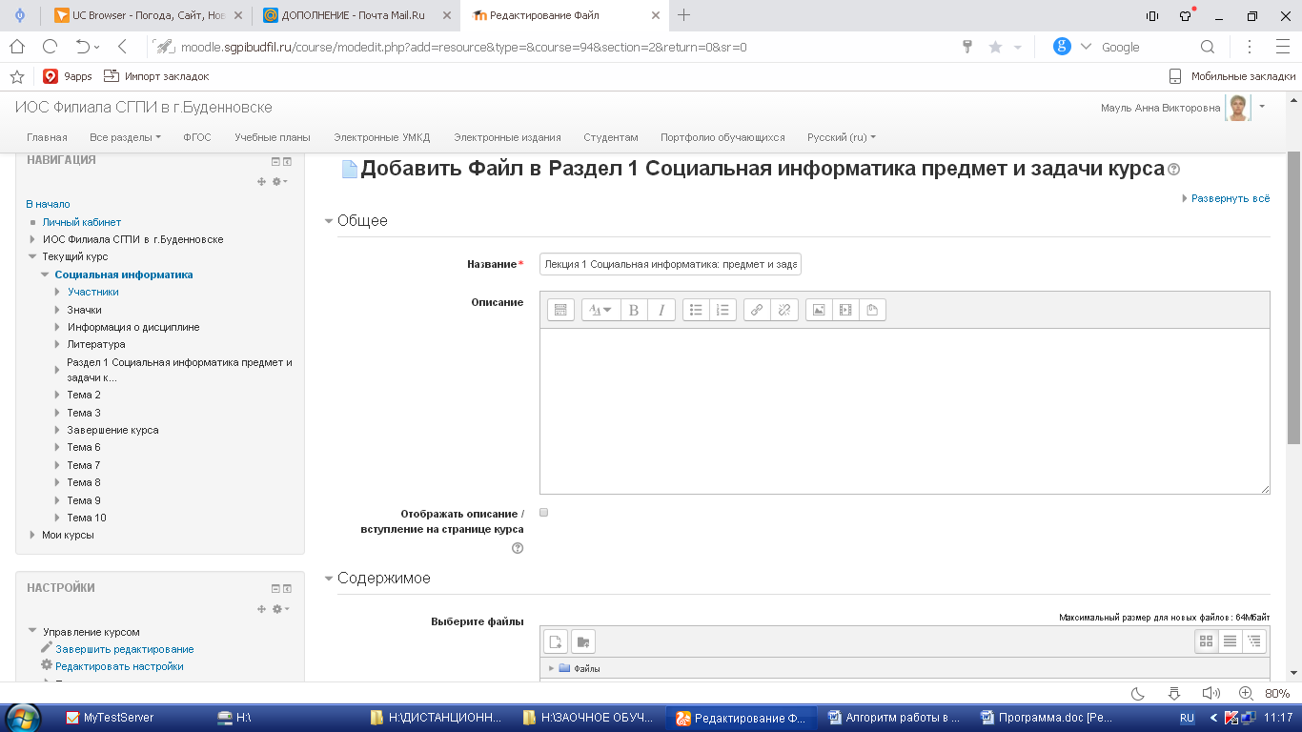

Вводим название

При необходимости добавляете описание

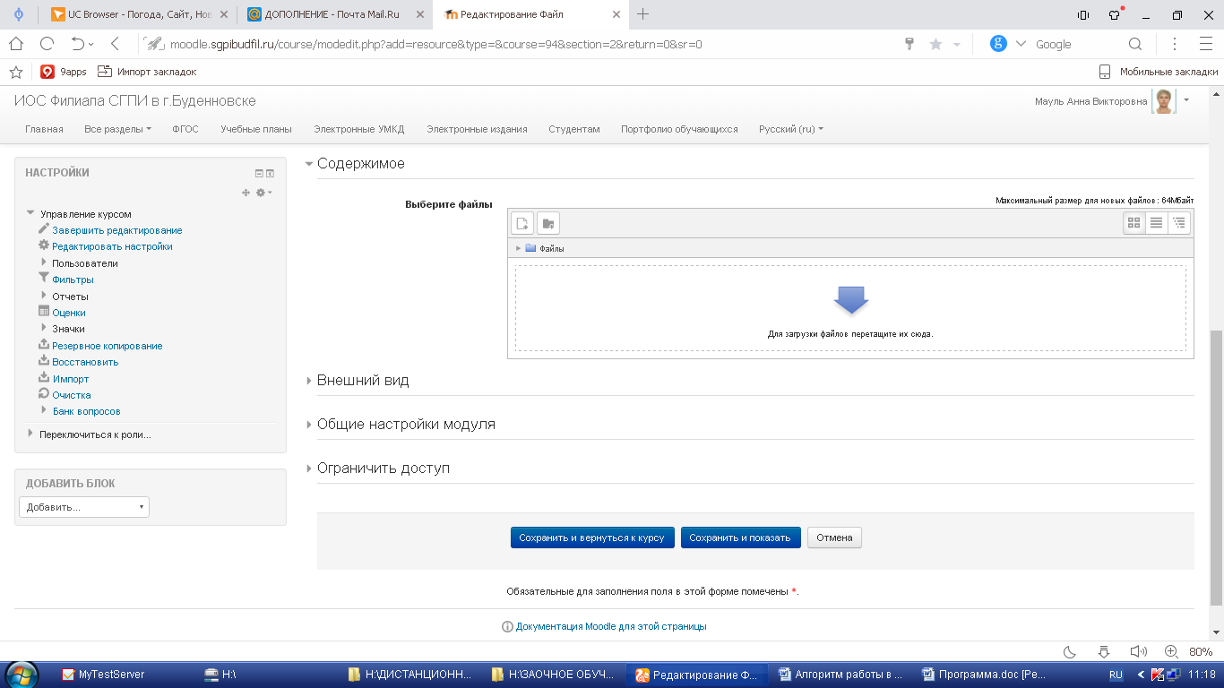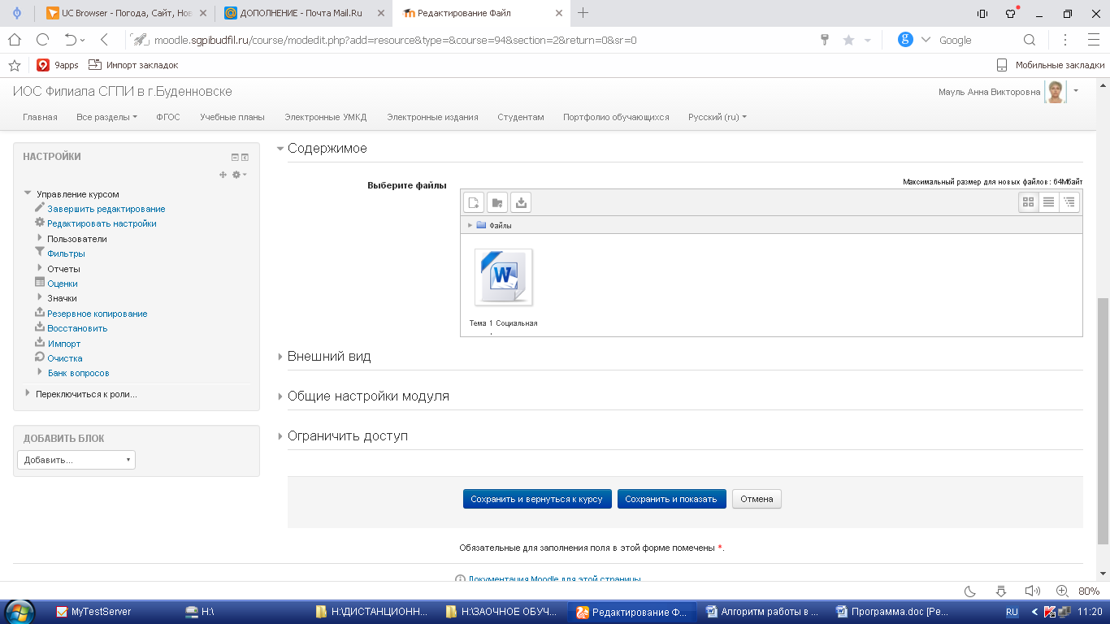

Обязательно сохраняем!!!

Ждем окончание загрузки

Перетаскиваем файл с лекцией

Вот что получилось

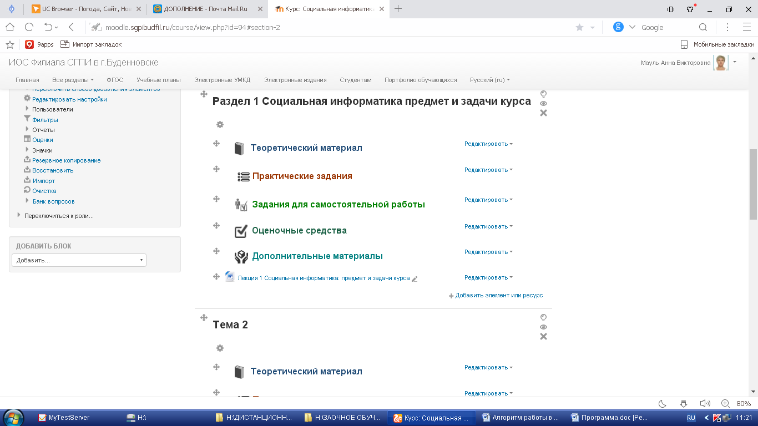

Вот так!!!

Жмем на крестик левой кнопкой мыши, удерживая кнопку мыши перетаскиваем лекцию под «Теоретический материал»

Вот, что должно получиться…

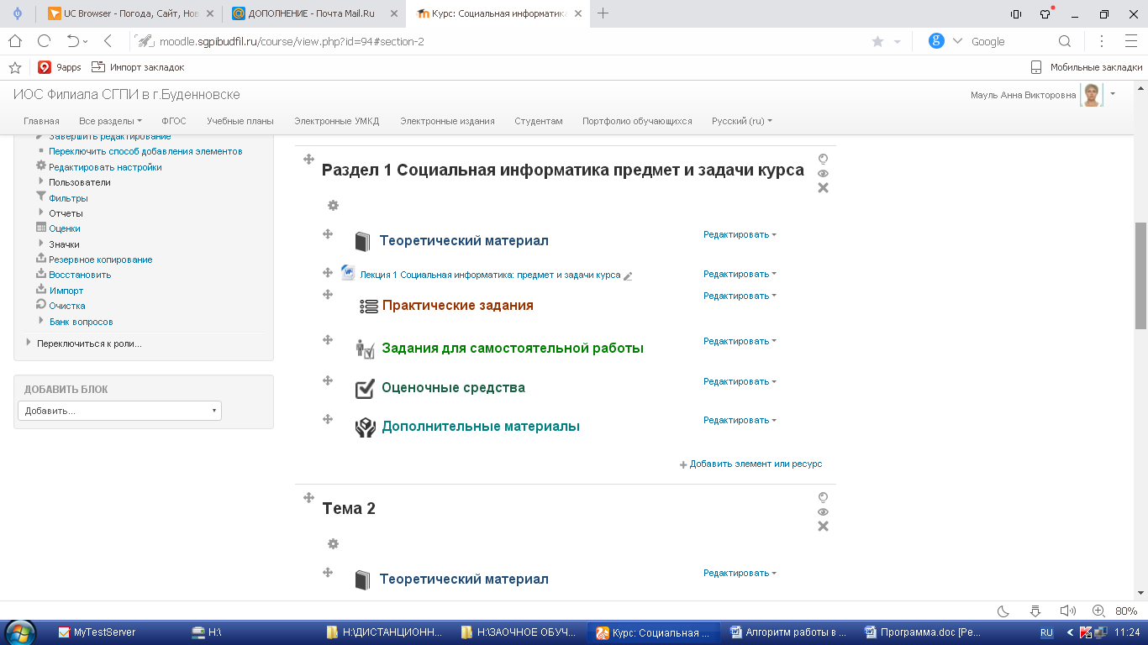

1. Для добавления практических заданий, заданий для самостоятельной работы, оценочных средств или дополнительных материалов повторяем последовательность **пункта 10.**
2. **Для добавления пунктов**

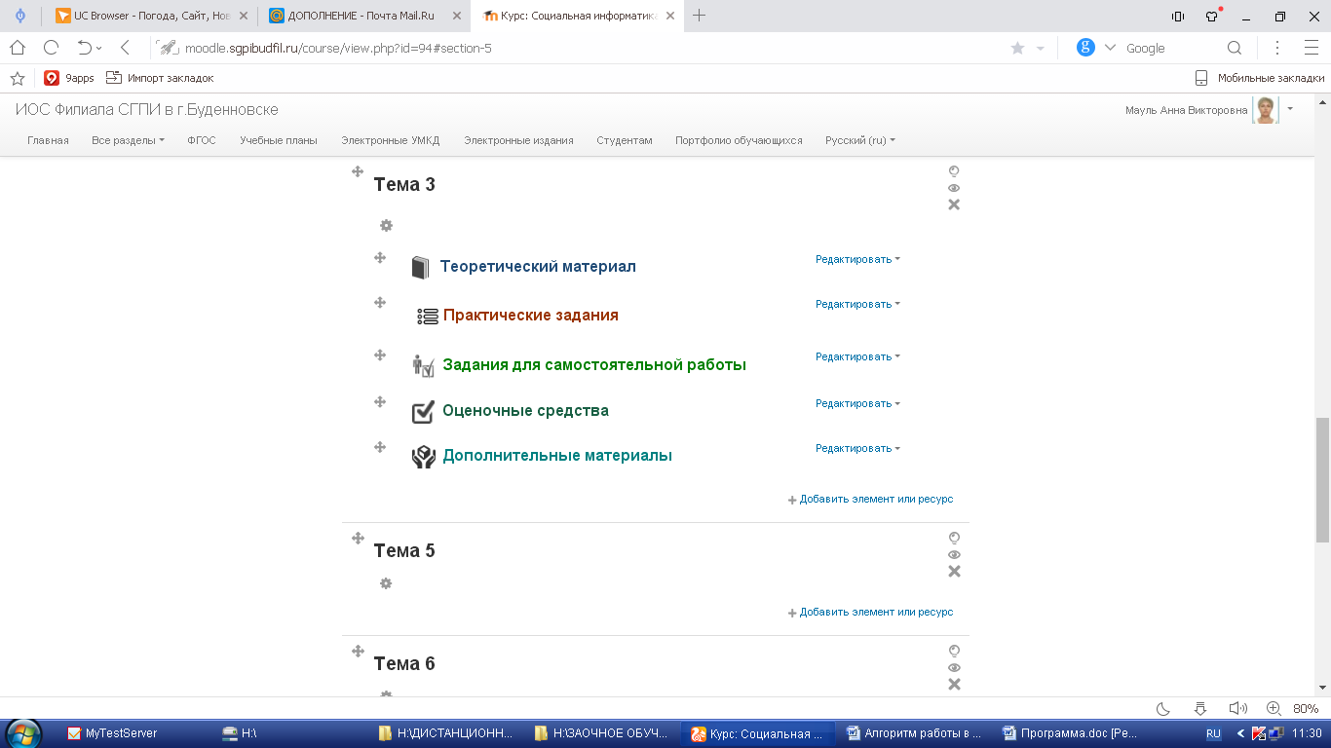

**в следующие разделы или темы:**

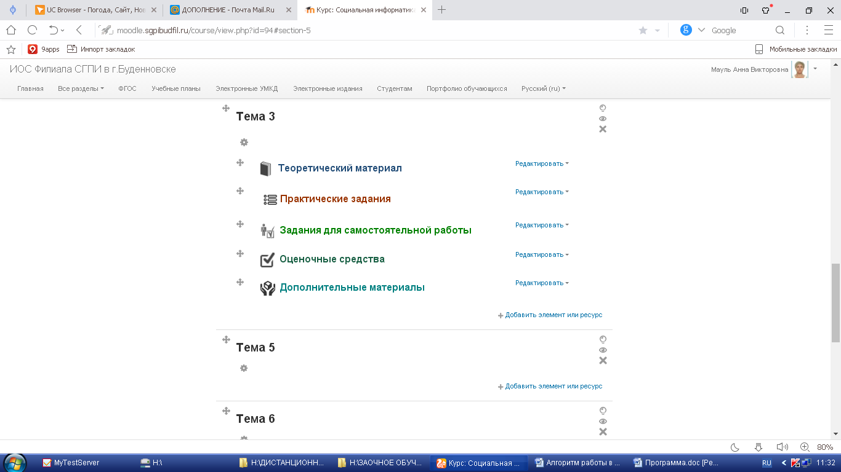

Выбираем «Редактировать»

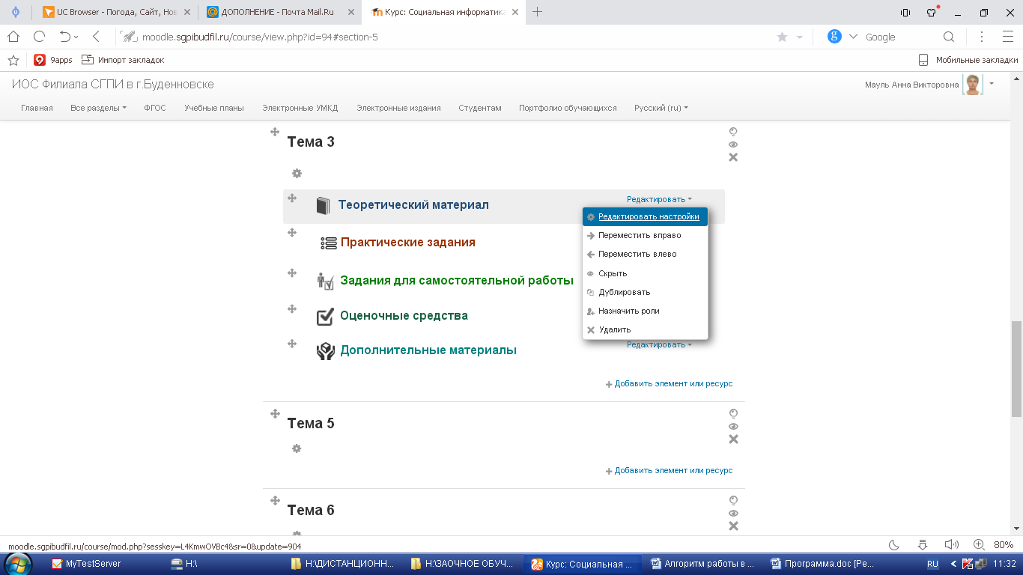

Выбираем «Дублировать»

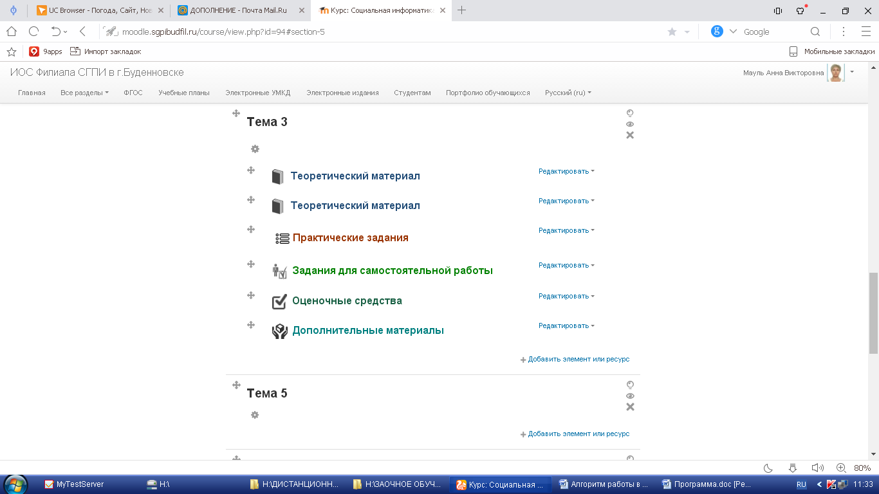

Жмем на крестик левой кнопкой мыши, удерживая кнопку мыши перетаскиваем в следующую тему

Получилось две записи

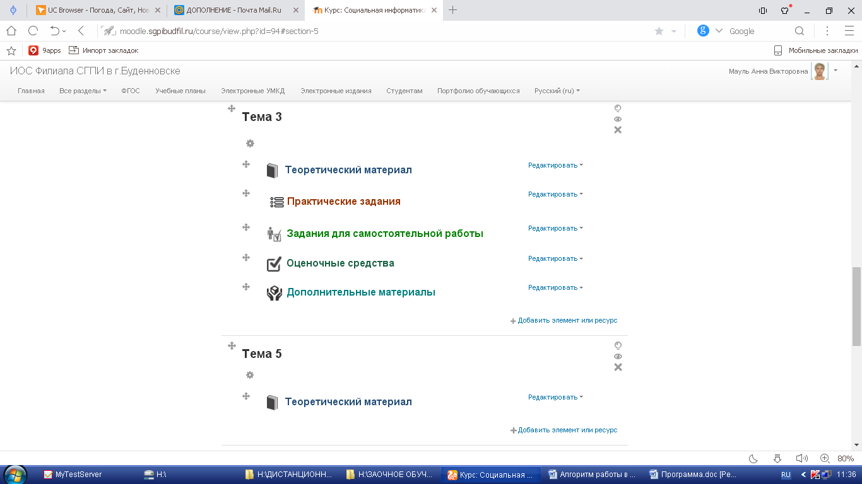

Так это должно получиться!

У вас все получится!!!

Немного времени и терпения, и ваш курс ГОТОВ!!!